Benodigdheden voor het maken van appelmoes.

Voor deze opdracht heb je nodig:
Per groepje

• 750 gr. appels
• pan +snijplank
• 50 gr. suiker
• beker
• 2 borden
• 2 potten
• dunschiller
• houten lepel
• plastic kom
• 2 aardappelschilmesjes
• weegschaal
• soda
• keukenpapier

Gezamenlijk gebruik:

- PH papier
- Trechter
- Refractometer
- Roerzeef
- Appelmoes uit de winkel

Hoe ga je te werk? (procesbeschrijving)

1. Verzamel alle gebruiksmaterialen en ingrediënten.
- Reinig en desinfecteer de potten. Daarna zet je de potten op de kop op een stuk keukenpapier, totdat je ze nodig hebt.
- Weeg de appels Brutogewicht is ………………. gr.
- Schil de appels met de dunschiller.
- Verdeel de appels in kleine stukjes. Nettogewicht is ……………… gr..
- Het schilverlies is ……………. gr.
- Doe de appelstukjes in de pan en kook ze met 150 ml water tot moes.
- Steeds blijven roeren.
- Let goed op dat de appels niet droog koken, eventueel water extra toevoegen.
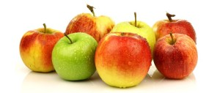
- Als de appels mooi egaal zijn, het geheel zeven met de roerzeef boven de plastic kom.

- Doe de moes terug in de pan en voeg de suiker toe.
- 2 minuten laten doorkoken.
- Bepaal de pH van de appelmoes. pH eigen ….. pH winkel ……
- Bepaal de refractie van de appelmoes. °Brix eigen …… °Brix winkel …….
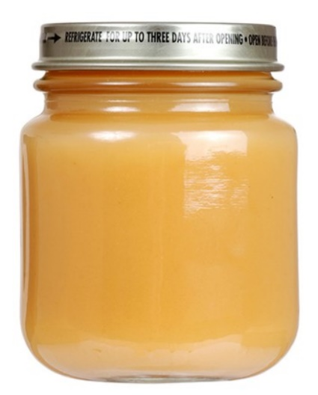
- Afvullen in de potten met behulp van de trechter. Bewaar een eetlepel appelmoes voor de opdrachten die je nog moet uitvoeren.
- Alles afwassen en laten controleren.

Verwerkingsopdrachten:

1. Bepaal het Brutogewicht ……………… gr. (Ongeschild)
Bepaal het Nettogewicht ……………… gr.(Geschild)
________________________

Bepaal het Schilverlies ………………gr.

2. Bereken het percentage schilverlies:

Schilverlies in gr. ………….. _____________________________ X 100% = _______%
Brutogewicht in gr. ……………

3. pH zelfbereide appelmoes: ...................
pH appelmoes uit de winkel: ……………
Heeft het toevoegen van suiker invloed op de pH van appelmoes?
- Ja, het toevoegen van suiker verhoogt de pH.
- Ja, het toevoegen van suiker verlaagt de pH.
- Nee, het toevoegen van suiker heeft geen invloed op de pH.

4. Bepaal de refractie van de appelmoes. …………………………..
5. Naam van het appelras ……………………………….

6. Kostenberekening
De prijs van 1 kg. appels is € ………………
De prijs van 750 gr. appels is € ……………
De prijsvan 1 kg. (1000 gr) suiker is € ………………
De prijs van 50 gr. suiker is € ……………
Algemene kosten (pot, deksel en stroom) € 0,70
______________

Totale kosten van 2 potten appelmoes € ……………

organoleptische keuring
Je vergelijkt in een organoleptische keuring twee gerechten met elkaar.
Je vergelijkt jouw bereide appelmoes met de appelmoes uit de winkel.
Welk gerecht zal volgens jouw smaak waarschijnlijk de beste score
(1 tot en met 10) krijgen voor het beoordelingsaspect smaak? Leg ook uit
waarom je verwacht dat dit gerecht de beste score zal krijgen.

..................................................................................................................

..................................................................................................................

extra nodig:

1 eetlepel zelfbereide appelmoes
1 eetlepel appelmoes uit de winkel
servet
glas water

Voer de keuring uit en vul de keuringstabel in.

- Schrijf in de keuringstabel nog twee andere toepasselijke beoordelingsaspecten.
- Geef per beoordelingsaspect een cijfer van 1 tot en met 10 en bereken de gemiddelden.

Keuringstabel
Beoordelingsaspect | Zelfbereide appelmoes | Winkelappelmoes
Homogeniteit
Smaak
Stevigheid
Gemiddelden

Welk gerecht komt als beste uit de keuring? Leg je keuze uit. Gebruik in
je uitleg één zelfbedacht beoordelingsaspect en de gemiddelden.
..................................................................................................................

..................................................................................................................

..................................................................................................................

Komt jouw score voor smaak overeen met jouw verwachting bij
Blz 3? Leg ook uit waarom wel of niet.

..................................................................................................................

..................................................................................................................

desinfectie-advies
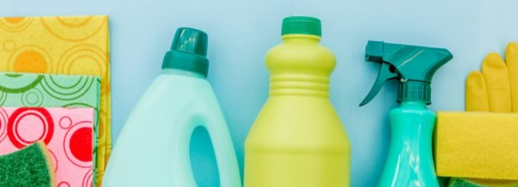
Er is een desinfectie-advies nodig voor keukengereedschappen die na elk
gebruik handmatig worden gedesinfecteerd. Jij gaat dit advies maken.

Voor deze opdracht kijk je naar een stukje video. Je hebt hiervoor nodig
Afwassendevierfactoren nodig en een koptelefoon, dit bestand staat in de ELO bij PG02 studiewijzers extra materiaal hoofdstuk 1
Daarnaast heb je een pdf document nodig over reinigen en desinfecteren. Dit staat ook in de ELO bij studiewijzers extra materiaal hoofdstuk 1. Hierbij hoort een uitleg over de gevaarsymbolen.

Vul het advies voor desinfectie van het keukenmateriaal in.

Advies desinfectie
desinfecteren | Soort desinfectiemiddel:  ……………………………….. | Concentratie …..%
 | Temperatuur desinfectieoplossing: …………….. °C
 | Minimale inwerktijd: ……………………… minuten
beschermende kleding nodig: *ja / nee,

omdat .......................................................................................................

.................................................................................................................

* doorstrepen wat niet van toepassing is

In de theorie vind je informatie over de
cirkel van Sinner.
Als je voor het reinigen van het keukenmateriaal een lagere dan de
voorgeschreven concentratie reinigingsmiddel gebruikt, kun je volgens de
cirkel van Sinner op drie manieren toch schoon keukenmateriaal krijgen.
Schrijf die drie manieren op.

..................................................................................................................

..................................................................................................................

..................................................................................................................

